**注意：不是投资建议。目的是科普区块链。请遵守本地法律、做合法公民。**

**佩币 $PEP 公链核心钱包使用指南**

使用**$PEP**官方核心钱包有三大好处：

第一，安全。$PEP公链的核心钱包同比特币、莱特币和狗狗币，直接继承了它们十几年的发展技术。非常安全。从安全性来讲核心钱包是最安全的，少量的交易所没问题。但是便捷性和安全性相比较，肯定是安全性更重要。从安全角度：核心钱包 > 第三方钱包 > 网页钱包/插件钱包 > 存交易所。

第二，自我被动暴富，不会随便去卖，因为在电脑上，不会手贱。

第三，核心钱包也是 $PEP 公链的节点钱包，相当于增加pep公链的节点，为 pep公链节点多一个服务，增强整个网络的安全性。相当于你也运行了一个节点，是不是很酷？

**教程：**

1、登录官网点击 Pepecoin Wallet，

官网 <https://pepecoin.org/>

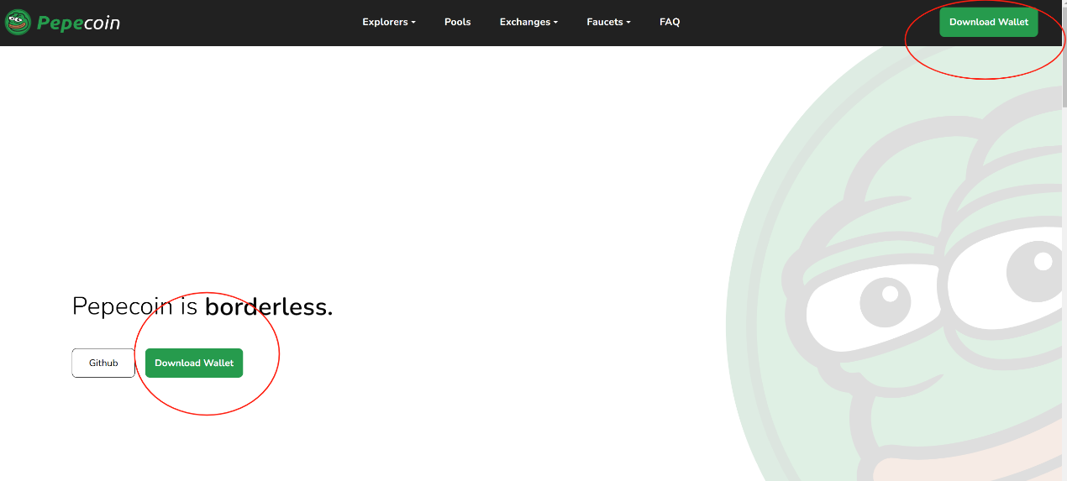

2、如下图点击下载到本地电脑

3、双击安装包，都默认就可以直接安装。

4、安装成功后，双击打开，核心钱包自动同步

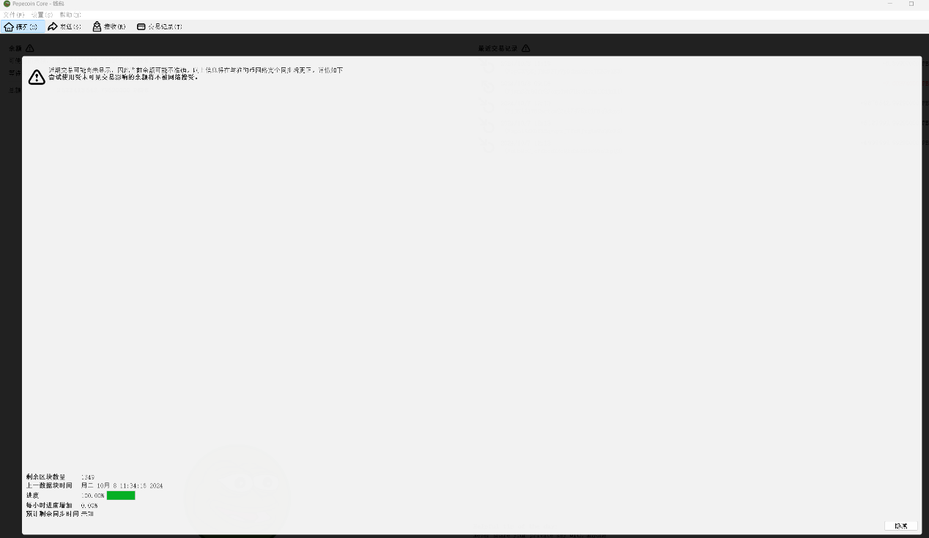

5、不用管同步，点上图右下角的“隐藏”。

6、点“接收

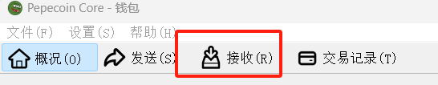

7、 点“请求付款”

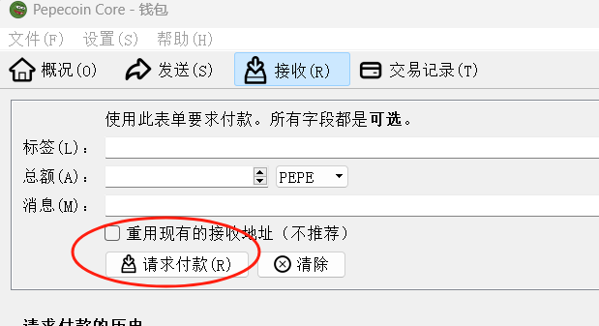

8、生成地址，点复制。复制出来的就是您的 $PEP 收款地址。

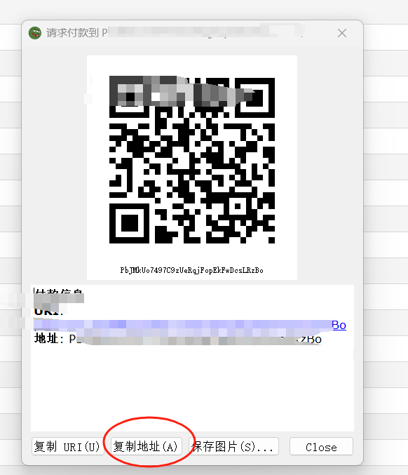

9、上面两步可以无限请求付款，形成无数的地址，记得每个地址不要存超过1000万个的PEP（最好500万个），别惊动庄家。无论多少个地址，等同步好了，自动显示到初始界面——点 “概况”

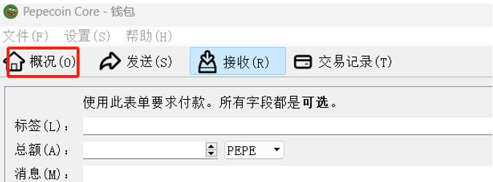

10、点“设置”，设置密码，必须常用密码，不要设置特殊的，到时候自己忘记了钱就丢了。设置了密码，任何付款都要密码确认的。

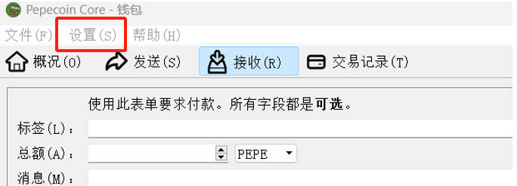

11、最后一步，备份好钱包，点“文件”，然后选择备份钱包，自己输入名字和文件位置。这是一个钱包文件，记得存在U盘或者电脑的其他盘。

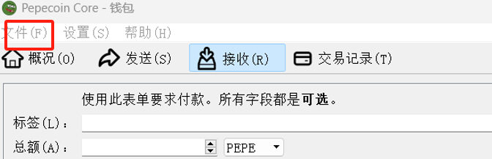

**12.备份钱包恢复过程（万一更换电脑或者电脑坏了恢复）**

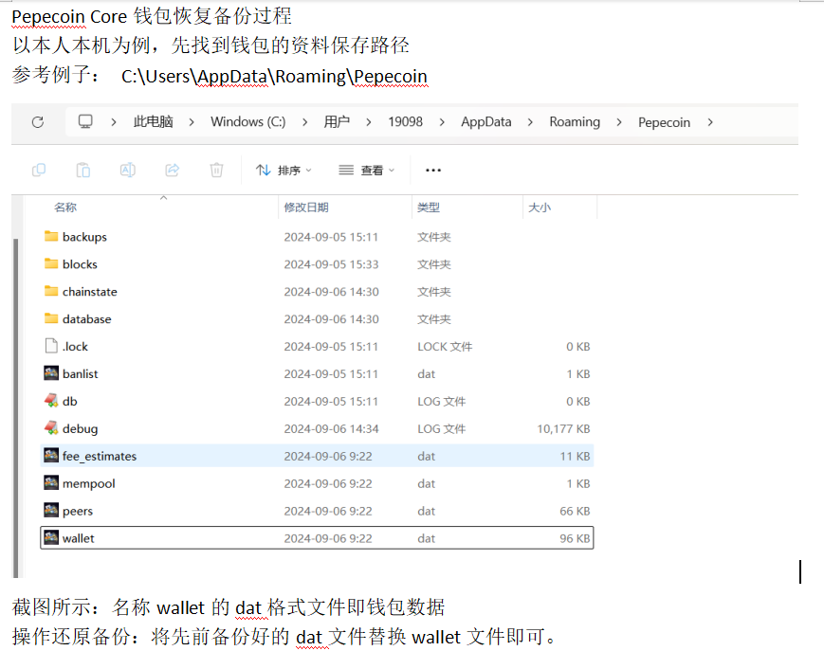

**再次重申**

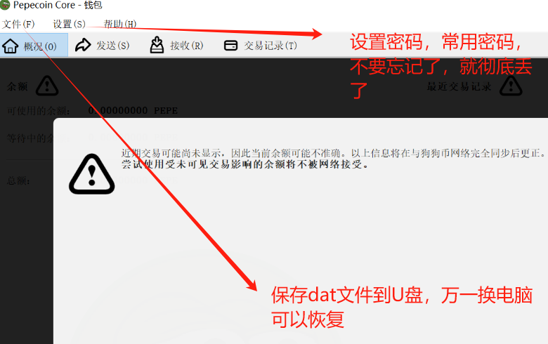

**普及一个常识**

很多国人还是玩**模因通证代币（土狗模因、合约代币）**，不懂得玩模因公链代币（公链模因、不需要合约）。

目前整个币圈就两个模因公链代币： $PEP 和 $DOGE 。

模因通证代币都有合约地址，类似寄生虫，寄生在公链上。比如 $PEPE、$SHIB 寄生在以太坊公链上，$BOME寄生在公链$SOL 上。模因公链不需要合约地址，模因公链的价值远远大于模因通证。

由于$PEP 永续的经济模型，长期看好 $PEP 的市值至少达到狗狗币市值（626亿美金）。

**1、这一轮以太坊二层网络l2不流行了，VC割人太厉害，还是回到POW公链。2、这一轮都是meme， $PEP是meme公链，而且佩佩青蛙是本轮牛市最流行时尚的模因，$PEP是唯一的佩佩公链，有望一统佩佩青蛙社区。3、这一轮都是btc生态， PEP 也并入btc计算，也在研发开启op_cat功能，包括联合挖矿等。**

祝我们好运！

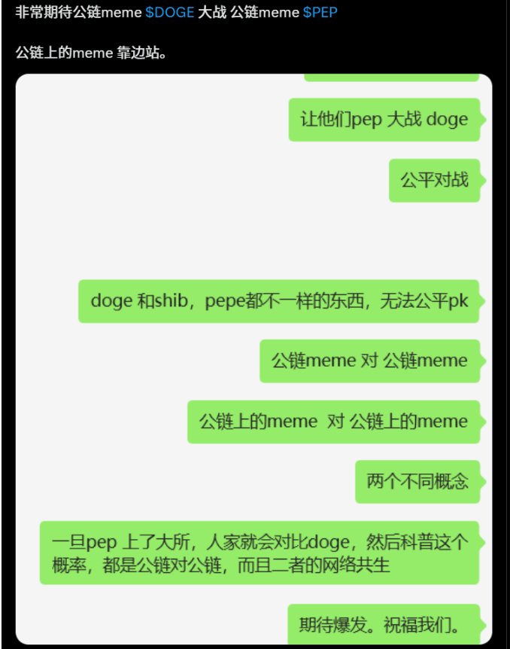

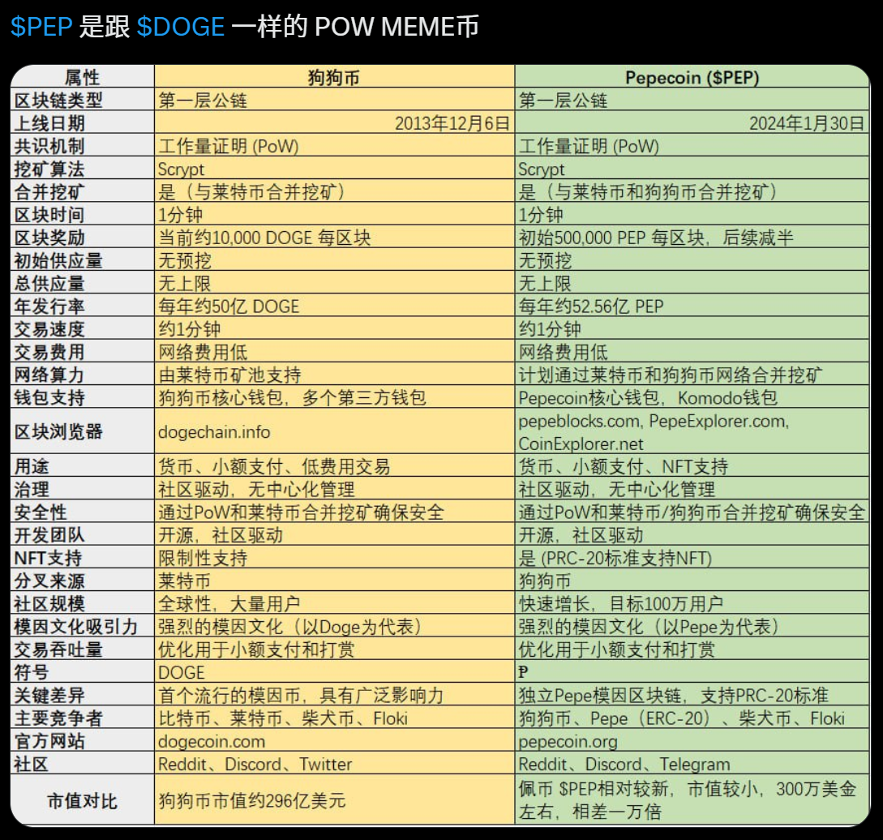

**pep公链-官网新增内容翻译**

**什么是 Ribbit？**

Ribbit 是 Pepecoin 的最小单位

0.00000001 Pepecoin = 1 里比特

**Pepecoin 地址是什么样的？**

Pepecoin 地址以 P 开头。以下是一些 Pepecoin 地址的示例。

PoAGLLWhs3B6C6nJL26wEG79DuK6jHYP28  
Phm5pRuHTtJC7sULj2p6J48Bs8jY5xARHF  
PtSorBvbsuL7TNshbMQ1bc2PnRneLgezsg

请**不要将**Pepecoin 发送到这些地址。

**Pepecoin 的货币符号是什么？**

Ᵽ 字符（又名[“带笔划的 P”](https://en.wikipedia.org/wiki/P_with_stroke)）是 Pepecoin 的官方货币符号。

**谁创造了 Pepecoin？**

Pepecoin 是由两位开发人员 Dogecoin Shibes 和兄弟 Zordiak 和 Karzo 创建的。

自推出以来，许多社区成员纷纷加入团队，帮助实现 Pepecoin 的愿景。

Pepecoin 确实是一种社区加密货币。如果没有社区，我们就不会取得今天的成就。

**硬币（coins）与代币（tokens）**

加密货币（cryptocurrencies）有两种基本类型：硬币**（coins）**和代币**（tokens）**。代币**（tokens）**以智能合约的形式存在于以太坊或 Solana 等母网络上。而硬币**（coins）**则有自己的区块链。一些区块链使用工作量证明（例如比特币），而另一些区块链使用权益证明（例如以太坊）。以太坊是一种硬币**（coins）**，USDT是以太坊上（通过智能合约）创建的一种代币**（tokens）。**Pepecoin 是一种拥有自己的区块链的**硬币（coins）**。它和比特币一样使用工作量证明。你可以将 Pepecoin 视为“带有青蛙标志的比特币”。

**为什么要创建Pepecoin？**

Pepe 加密货币有很多种。它们几乎都是代币。虽然其中一些代币取得了巨大的成功，但要打造真正伟大的加密货币，拥有自己的区块链是必须的。很简单，Pepecoin 的诞生是因为我们对 Pepe 加密货币有着更远大的愿景。只有让 Pepe 拥有自己的区块链，才能实现这一愿景。

我们认为加密货币不应只是图表上的价格。Pepecoin 交易费用极低，通常仅为几分之一美分。这使其成为向亲朋好友汇款、向您最喜欢的慈善机构捐款或买一杯咖啡的最佳选择。

Twitch 主播、YouTube 用户、有影响力的人以及任何拥有社交媒体关注者的人都可以通过与关注者分享他们的地址来接受来自世界各地任何人的 Pepecoin 捐赠。

我们认为这非常酷。

**Pepecoin 什么时候推出？**

Pepecoin 于 2024 年 1 月 30 日正式推出。

**我必须相信开发者吗？**

不！Pepecoin 无需信任。没有人拥有或控制 Pepecoin。它就像比特币一样完全去中心化。

**Pepecoin Core 使用安全吗？**

是的！

所有 Pepecoin Core 版本都经过加密验证，证明是从源代码构建的。每次发布之前，Pepecoin Core 二进制文件都由社区中的多位开发人员确定性地构建。然后使用哈希函数对二进制文件进行“指纹识别”。然后比较每个开发人员的指纹以确保它们匹配。如果开发人员对代码进行了更改，即使只是一个字符，他们的指纹也不会与其他开发人员的指纹匹配。只有在所有开发人员的指纹匹配后，Pepecoin Core 的二进制文件才会发布。

此过程可确保没有发生篡改，并且用户可以安全地下载和安装下一个版本。

**为什么有这么多 Pepe 加密货币？**

如今创建代币比以往更加容易。任何人都可以制作徽标并发行代币。

**Pepecoin 何时会在 Uniswap、Metamask 等平台上线？**

与比特币和狗狗币一样，Pepecoin 与 Web3 服务不兼容。

**Pepecoin的合约地址是什么？**

Pepecoin没有合约地址，它在自己的区块链上运行。

**代币经济学**

每个区块都会奖励矿工新的 Pepecoin。下表显示了所有区块奖励。

区块 600k 之后，区块奖励将永远保持在 10,000 Pepecoin。这将确保矿工有可靠的货币流可供开采。

| **区块** | **Pepecoin 奖励** |
| --- | --- |
| 1–99,999 | 50万 |
| 100,000–199,999 | 25万 |
| 200,000–299,999 | 125,000 |
| 300,000–399,999 | 62,500 |
| 400,000–499,999 | 31,250 |
| 500,000–599,999 | 15,625 |
| 600,000+ | 10,000 |

**Pepecoin 的诞生只是为了开玩笑吗？**

不是。Pepecoin 的创建目的是成为 Pepe 加密货币的最佳选择。Pepecoin 的推出非常公平，费用极低，可与 Litecoin 和 Dogecoin 合并开采，并且有自己的区块链。

**我有另一种 Pepe 加密货币，它与这个有关吗？**

不。Pepecoin 与任何其他 Pepe 加密货币均无关联。它于 2024 年 1 月 30 日正式推出。

**我怎么知道我拥有的 Pepe 加密货币是不是这个？**

检查地址。它应该以字母 P 开头。如果你的地址以 0x 开头，则它不是 Pepecoin。

Pepecoin 不使用智能合约。如果你购买的东西有合约地址，那么它就不是 Pepecoin。

**您所说的“以社区为中心”是什么意思？**

Doge meme 有一个单一的货币和社区[r/Dogecoin](https://reddit.com/r/dogecoin)。我们相信 Pepe meme 也应该有一个单一的货币和社区[r/Pepecoin](https://reddit.com/r/pepecoin)。从一开始，我们就着手打造最好的货币，并将所有人聚集到一个庞大的 Pepe 社区中。

欢迎加入社区。我们很高兴见到你！

[电报](https://t.me/PepecoinGroup)| [Reddit](https://reddit.com/r/pepecoin) | [Discord](https://pepecoin.org/discord)

**$PEP信息渠道汇编**

**一、$PEP官方信息渠道**

**1、官网： https://pepecoin.org/**

**2、官方推特**

**https://x.com/PepecoinNetwork**

**3、官方电报**

**https://t.me/PepecoinBlockchain**

**4、官方Discord**

**https://discord.gg/Pepecoin**

**5、官方$PEP 指南**

**https://pepelum.site/**

**6、官方 reddit**

**https://reddit.com/r/Pepecoin**

**7、中文社区（自发）**

**https://t.me/PepChineseGruop**

**二、$PEP公链基础基础设施**

**1、Github开发情况（开源、安全）**

**https://github.com/pepecoinppc**

**2、矿池（查询矿工、算力等）**

**https://miningpoolstats.stream/pepecoin**

**3、佩币$PEP挖矿成本收益信息**

**https://whattomine.com/coins/418-pep-scrypt**

**4、佩币$PEP挖矿收益成本对比**

**https://www.hashrate.no/coins/PEP**

**5、公链浏览器（查询区块情况、持币地址、富豪榜等）**

**（1）佩佩公链区块情况**

**https://pepeblocks.com/**

**（2）佩佩公链浏览器**

**https://pepeexplorer.com/**

**（3）佩佩公链区块链浏览器**

[**https://www.coinexplorer.net/index.php/PEP**](https://www.coinexplorer.net/index.php/PEP)

**三、佩币 $PEP 上CMC和CG**

**1、CMC链接**

[**https://coinmarketcap.com/currencies/pepecoin-org/**](https://coinmarketcap.com/currencies/pepecoin-org/)

**2、CG链接**

[**https://www.coingecko.com/en/coins/pepecoin-network**](https://www.coingecko.com/en/coins/pepecoin-network)

**四、哪里购买佩币 $PEP**

**$PEP可以在以下交易所购买**

**1、蛋所xeggex**

[**https://xeggex.com/market/PEP_USDT**](https://xeggex.com/market/PEP_USDT)

**2、nonkyc交易所**

[**https://nonkyc.io/market/PEP_USDT**](https://nonkyc.io/market/PEP_USDT)

**3、bit.com**

**吴忌寒的交易所，目前深度还是不够好。还是蛋所最好。**

**五、提取佩币 $PEP 到自己的钱包（不要放在交易所）**

**1、佩币 $PEP 公链核心钱包使用指南**

[**https://x.com/pay_with_pep/status/1844049620537905423**](https://x.com/pay_with_pep/status/1844049620537905423)

**2、Komoda钱包和MrtWallet**

[**https://x.com/pay_with_pep/status/1843481751706055165**](https://x.com/pay_with_pep/status/1843481751706055165)

**六、 佩币 $PEP科普信息**

**1、pepecoin的维基百科**

[**https://www.reddit.com/r/pepecoin/wiki/index/**](https://www.reddit.com/r/pepecoin/wiki/index/)

**2、bitcointalk上的详细内容：**

[**https://bitcointalk.org/index.php?topic=5483505.0**](https://bitcointalk.org/index.php?topic=5483505.0)

**3、佩币$PEP信息大全**

[**https://linktr.ee/PepCoinSchool**](https://linktr.ee/PepCoinSchool)

**七、佩币 $PEP研究报告**

**1、$pep 10000倍潜力研究**

[**https://storm-foxtail-35d.notion.site/pep-10000-10b5db4a9f2b80fd8bd8f278cfb9ab19**](https://storm-foxtail-35d.notion.site/pep-10000-10b5db4a9f2b80fd8bd8f278cfb9ab19)

**2、为什么 $pep 很可能是 NEXT $doge**

[**https://x.com/Cassandra_View/status/1854122599766507571**](https://x.com/Cassandra_View/status/1854122599766507571)

**3、 $PEP 和 $PEPE 对比区分**

[**https://x.com/pay_with_pep/status/1854544469837721892**](https://x.com/pay_with_pep/status/1854544469837721892)

**4、 佩币 $PEP 和 狗币 $DOGE 对比**

[**https://x.com/LaoTieBro/status/1854435586108760279**](https://x.com/LaoTieBro/status/1854435586108760279)

**再次提醒：不是投资建议。科普区块链、普及正确知识。请遵守本地法律、做合法公民。**